Задание 7

Выполнил: Вячеслав Короткий

1. 2 запроса с различными WHERE условиями.
   1. Результат запроса отображает названия фильмов, длящихся более 2-х часов

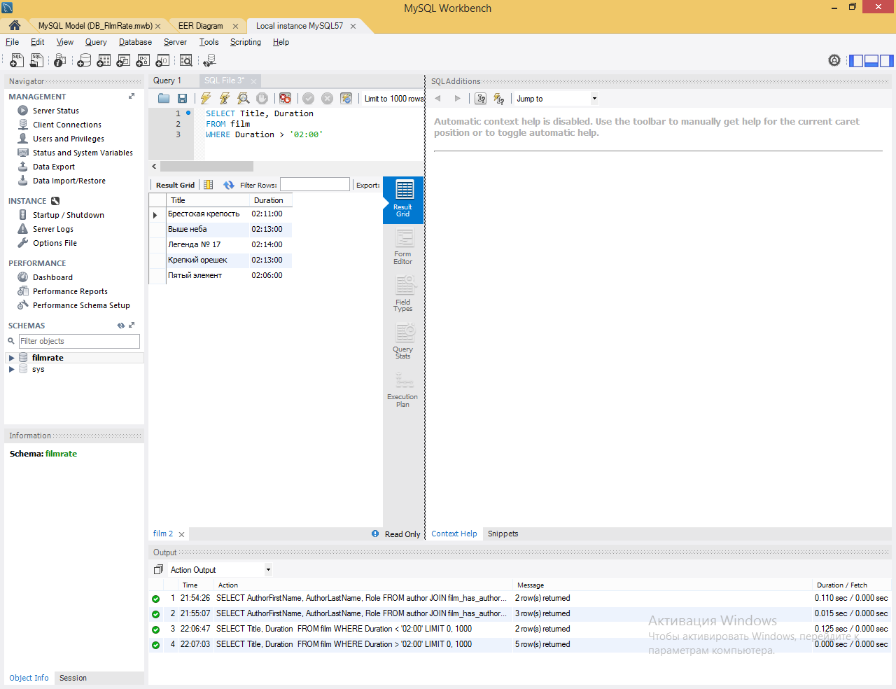

* 1. Результат запроса отображает логины, имена и фамилии всех забаненых пользователей (для админа)

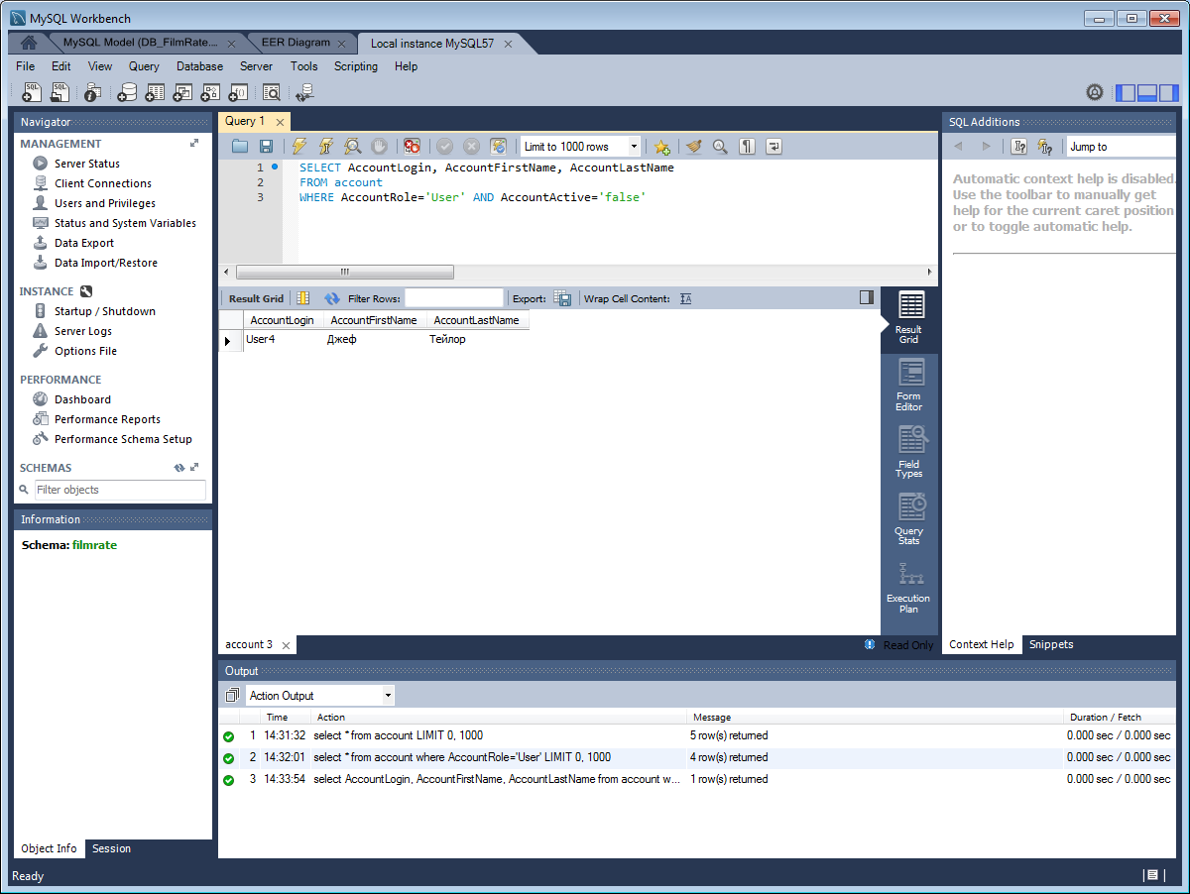

1. 2 запроса с применением встроенных функций
   1. Отображает список фильмов и аудиторию, посмотревшую данный фильм начиная с наибольшего

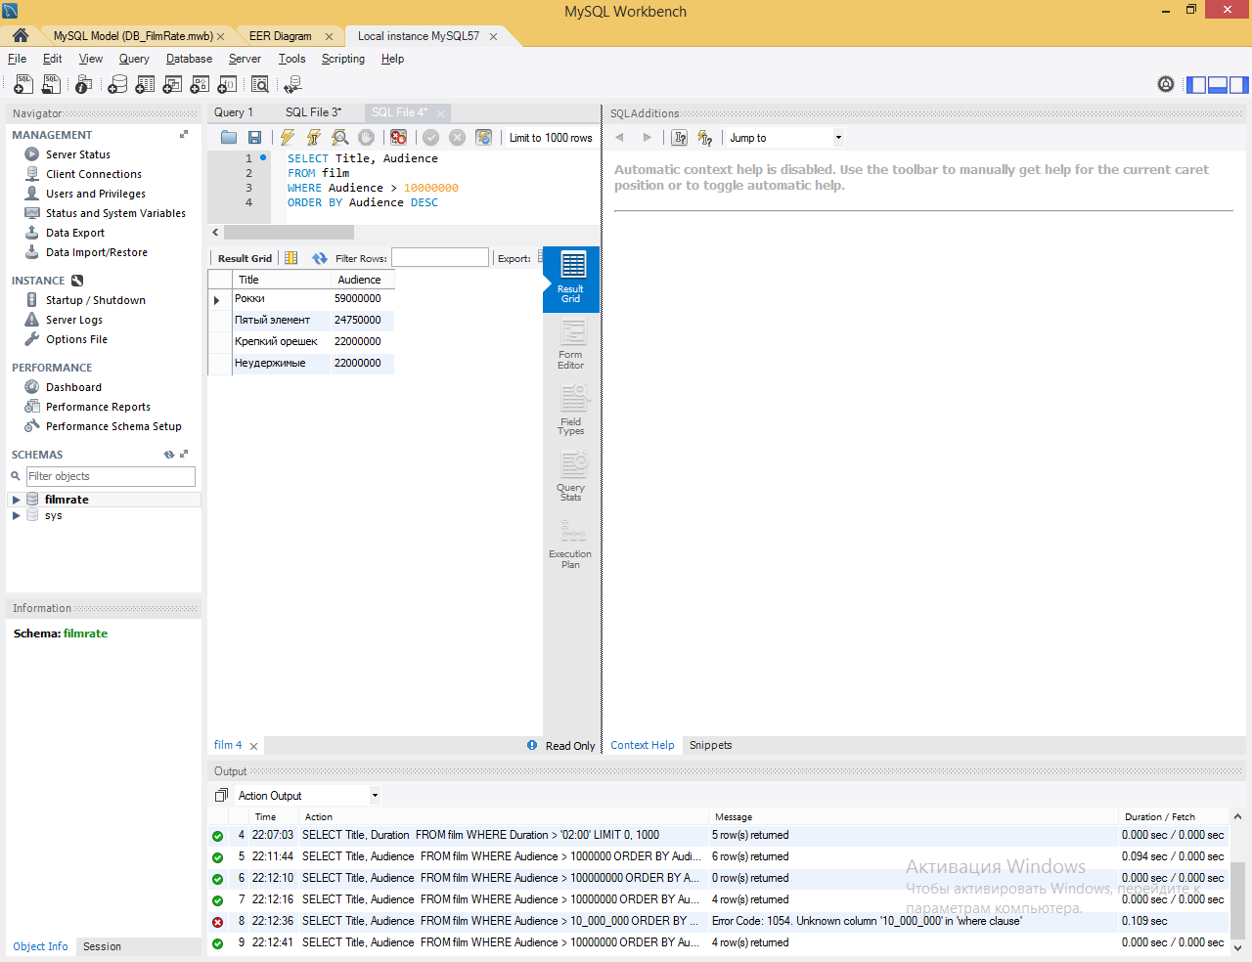

* 1. Отображает количество комментариев оставлено за последние 30 дней. Это необходимо для оценки активности участников

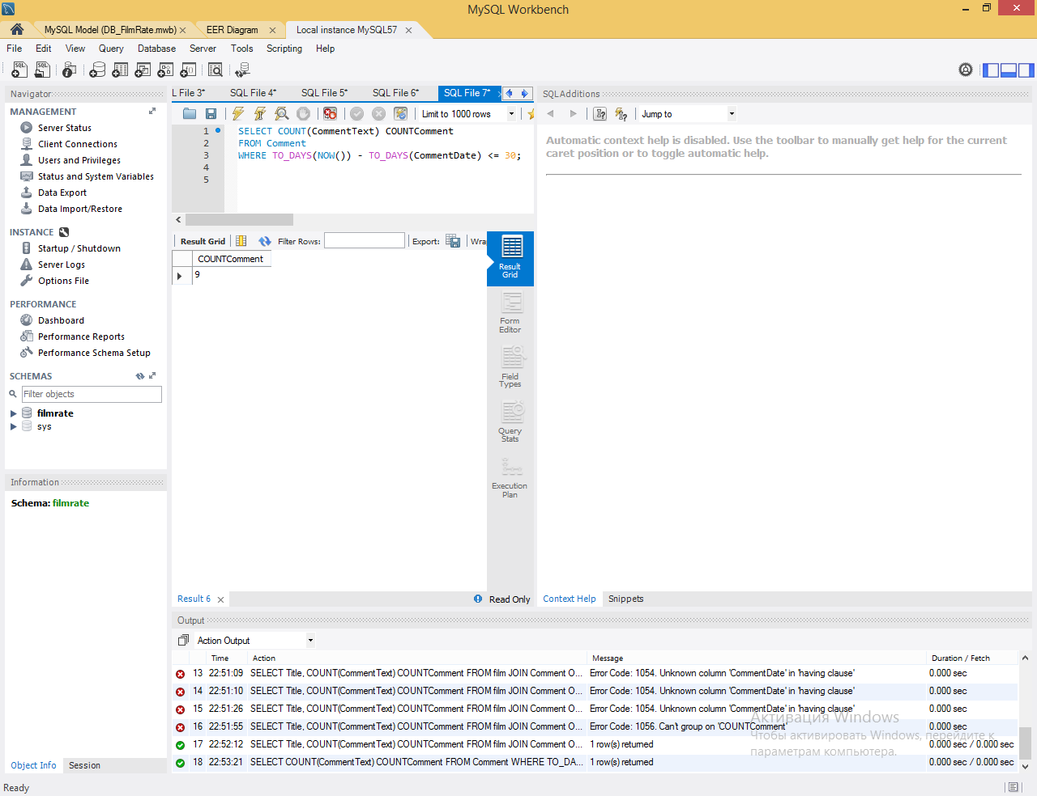

1. Запросы на соединения таблиц(JOIN): INNER, LEFT, RIGHT, CROSS.
   1. Отображает логины, имена и фамилии всех пользователей, проживающих в Беларуси. Необходимо для географической статистики пользователей

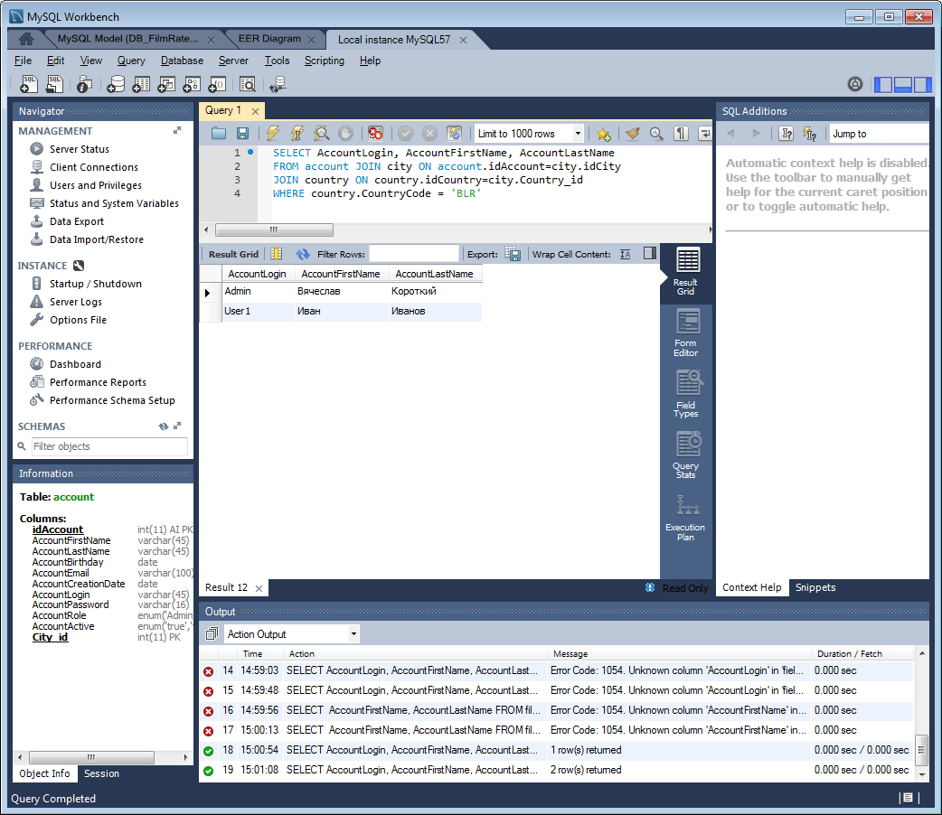

* 1. Отобразить список названий фильмов, в которых участвует Сильвестр Сталлоне в качестве Сценариста. Данный запрос позволяет получить фильмографию конкретного создателя фильма в конкретном качестве(Актер, режиссер, сценарист)

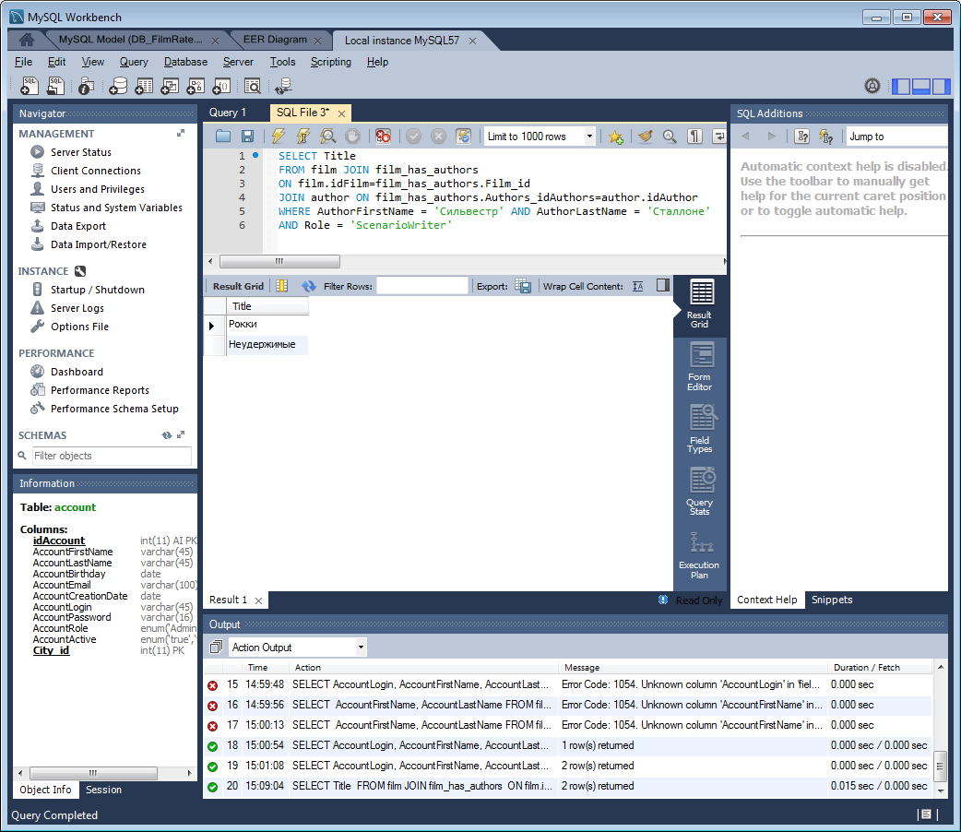

1. Запрос c GROUP BY и HAVING и агрегирующими функциями.

Отображает список фильмов и их среднюю оценку. Таким образом формируется общий рейтинг фильмов

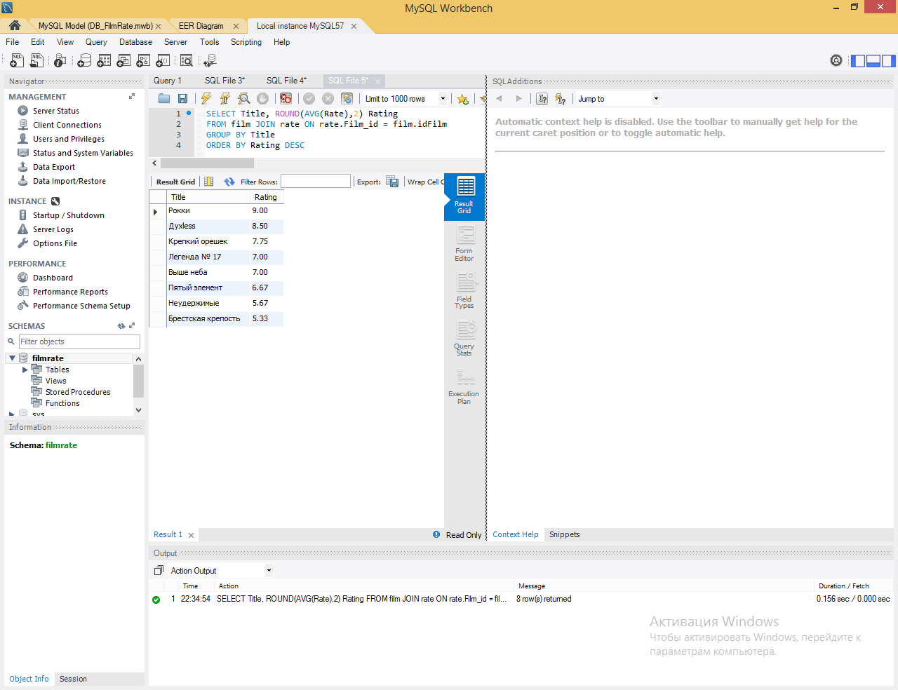

1. Запрос c UNION

Отображает всех актеров, режиссеров и сценаристов для определенного фильма. Необходимо для формирования списка создателей фильма

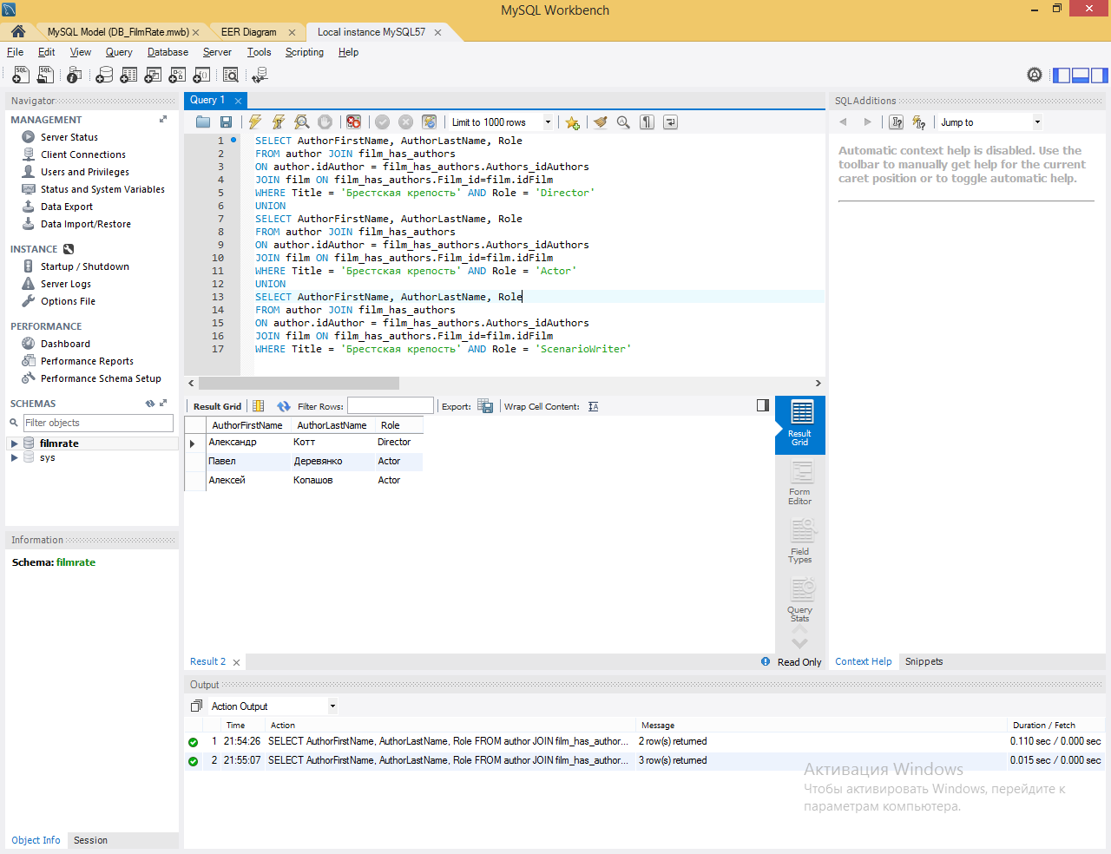

1. 3 запроса с подзапросами, в т.ч. коррелирующие(взаимосвязанные).

6.1 Отображает фильмы с Бюджетом создания выше среднего. Определяет список наиболее дорогих фильмов

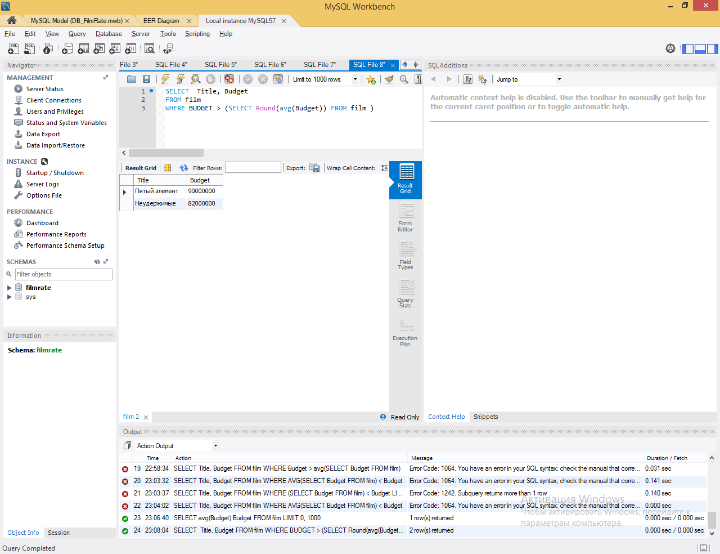

**6.2 Отображает список фильмов с наибольшей аудиторией зрителей. Позволяет составить список фильмов наиболее популярных при показе в кинотеатрах**

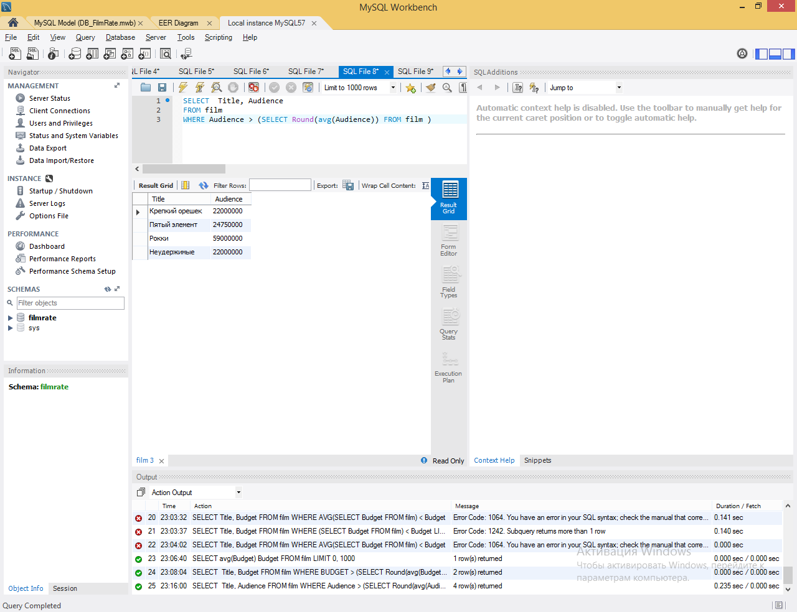

**6.3 Формирует список Фильмов с наибольшими кассовыми сборами**

